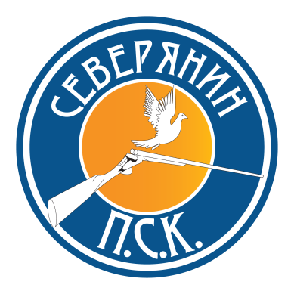

Положение о проведении соревнований по стендовой стрельбе.
1. Цели и задачи.
-Популяризация и развитие стендовой стрельбы.
-Пропаганда стрелковых культурных традиций среди стрелковой общественности.
-Повышение спортивного мастерства.
2. Руководство соревнованием.
Руководство подготовкой и проведением соревнований осуществляет:
-Петербургский стрелковый клуб “Северянин”
3. Требования к участникам.
Для допуска к участию в соревнованиях каждый стрелок должен представить в мандатную комиссию:
-Заявку на участие.
-Ознакомиться с правилами техники безопасности и использования оружия и патронов на стрелковом комплексе и расписаться в соответствующем журнале.
-Разрешение ОВД на право хранения и ношения оружия и патронов к нему.
4. Общие положения.
К соревнованиям допускаются стрелки всех Российских и зарубежных клубов, а также лица, не имеющие клубной принадлежности.
Для создания равных условий при проведении соревнований спортсмены делятся на категории: «А» - МСМК, МС; «В» - КМС, 1 разряд; «С» - все остальные; «Суперветераны» - до 1 января 1951 г. р.; «Ветераны» - с 1 января 1951 г. р. по 31 декабря 1960 г. р.; «Женщины»; «Юниоры» - с 1 января 1996 г.р. по 31 декабря 2002 г. р.
Состав команд: «Мужчины» – 3 спортсмена, «Ветераны» - 2 спортсмена, «Женщины» - 2 спортсменки, «Юниоры» - 2 спортсмена.
Количество команд, выступающих за одну спортивную организацию, не ограничено.
Новогодний турнир
Дисциплина: спортинг-компакт.
Дата: 23. 12. 2018
Место проведения: ПСК «Северянин», Колпино, Вознесенское шоссе.
Регистрация: с 9:00 до 9:40.
Открытие соревнований - 9.45.
Начало стрельбы - 10:00.
Категории участников: A, B, C, женщины, ветераны, суперветераны, юниоры.
СТОИМОСТЬ УЧАСТИЯ : 2000 руб..
Женщины, ветераны, суперветераны, юниоры - 1500 руб..
Программа соревнований:80 мишеней.
Стрельба будет производиться на 4-х стрелковых площадках.
Программа полетов будет указана на каждом стрелковом месте.
ОПРЕДЕЛЕНИЕ ПОБЕДИТЕЛЕЙ:
В каждой категории три лучших участника определяются по наибольшему количеству пораженных мишеней. При равенстве результатов - перестрелка дуплетов до промаха.
НАГРАЖДЕНИЕ ПОБЕДИТЕЛЕЙ :
Победители награждаются медалями и ценными призами.
По окончании соревнований состоится клубное собрание!!!

